Сценарий литературного конкурса
Тема: «Мама, папа, я – читающая семья»
Цели:
- Возрождать и развивать традиции семейного чтения;
- Содействовать воспитанию любви к чтению у младших школьников и их родителей;
- Привлекать детей к чтению, развивать навыки выразительного чтения, повышать технику чтения, воспитывать интерес и любовь к чтению;
- Привлекать родителей к общению и отдыху с детьми;
- Развивать читательский кругозор учащихся, развивать творческие способности детей;
- Познакомить детей с особенностями быта северных народов;
- Познакомить с северными сказками и легендами, создавать условия для эстетического и эмоционального переживания;
- Воспитывать любовь к родной земле; уважение и интерес к творчеству своего народа.
Оформление: выставка детских рисунков по сказкам А.Коньковой
Форма проведения: конкурс
Методы: проблемный, эвристический, групповой.
Оборудование: компьютер, интерактивная доска, материал для конкурсов, музыкальное сопровождение
Подготовительная работа:
- Чтение сказок А. Коньковой
- Формирование команд
- Придумать название команды, приветствие соперникам
Ход мероприятия:
Учитель:
Внимание! Внимание!
Дети и родители!
В конкурсах читательских,
Сразиться не хотите ли?
Кто самый лучший книгочей?
И кто герой любимый чей?
Здравствуйте, мамы и папы, бабушки и дедушки, ребята. Рада приветствовать вас на литературном конкурсе «Папа, мама, я - читающая семья» среди семей 3 класса. Сегодня мы собрались, чтобы совершить путешествие по сказкам мансийской сказительницы Анны Митрофановны Коньковой, а так же выявить семью - знатока сказок бабушки Аннэ.
Анна Митрофановна Конькова мансийская сказительница и писательница родилась 28 июля 1916 года в затерянной в древних мансийских лесах деревеньке рыбаков и охотников Евре Кондинского района в роду Чаек, легких и веселых, чаячьих людей. Окончила Остяко-Вогульское (ныне — Ханты-Мансийское) педагогическое училище (1937).
Более тридцати лет она отдала детям, работая в национальных школах Березовского района, затем в кочевой школе на озере Пыжьян Ханты-Мансийского района.
Анна Митрофановна стала хранительницей памяти своего народа. Но заняться всерьез литературным творчеством она смогла только после ухода на пенсию в 1967 году. С того момента началась другая жизнь, которая исчислялась не только прожитыми годами, но и сотнями исписанных листов. Появляются поклонники ее таланта, который превосходно соединился с даром рассказчика. Она сказительницей большого дарования, унаследовавшая этот дар от своей бабушки. Анна Митрофановна трансформировала все услышанное ею в детстве, создав свои, новые произведения. Она в художественной форме познакомила читателей с историческим прошлым народа манси восточного региона (кондинских манси), с его бытом, культурой. Произведения писательницы – это своеобразная «мансийская энциклопедия» - так отзываются о творчестве А. Коньковой ценители традиционной культуры народа манси.
Ее сказки, легенды и сказы печатались в еженедельнике «Литературная Россия», журналах «Мир Севера», «Северные просторы», «Сибирские огни», «Стерх», «Урал», «Югра».
Произведения А.М. Коньковой переводились на английский, венгерский, польский, чешский языки. Заслуженный деятель культуры Ханты-Мансийского автономного округа. Член Союза писателей с 1989 года.
Жила в Ханты-Мансийске.
Анна Митрофановна вспоминала: «Сказки, которые я рассказываю, родовые наши сказания сохранила память моей бабушки. Матерью Матерей звали в стойбище бабушку Околь, а Мать Матерей – это высокое звание мансийской женщины». Талант и труд Анны Митрофановны отмечен наградами: орденом Почета, званием «Заслуженный деятель культуры Ханты-Мансийского автономного округа», в 1988 году она стала обладательницей звания «Почетный гражданин города Ханты-Мансийска».
Сказительницы не стало в 1999 году, но ее произведения навсегда останутся в наших сердцах и будут передаваться из поколения в поколение.
Давайте представим команды, участвующие в нашем конкурсе. (Команды называют свои названия, приветствуют соперников)
Как любой другой, наш конкурс не может проходить без жюри.
Мы представляем наше многоуважаемое, самое справедливое и самое компетентное жюри в составе: _____________
А соревнуются сегодня команды: «……………….»
Итак, приступаем к нашему соревнованию. Поможет нам Волшебный бубен.

Конкурс 1. «Найди знакомые имена» (Звук бубна)
Каждой команде выдается табличка «Герои сказок бабушки Аннэ». В клетках таблички записаны имена героев сказок. Но буквы имен записаны не всегда в одной строчке. Участники должны отыскать эти имена. Их семь. (Время выполнения задания 1 минута). Данное задание оценивается в 5 баллов.
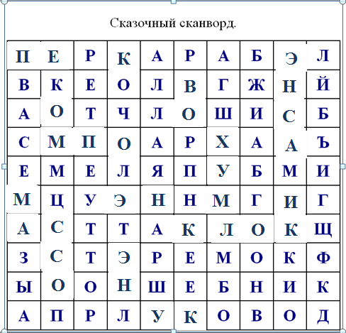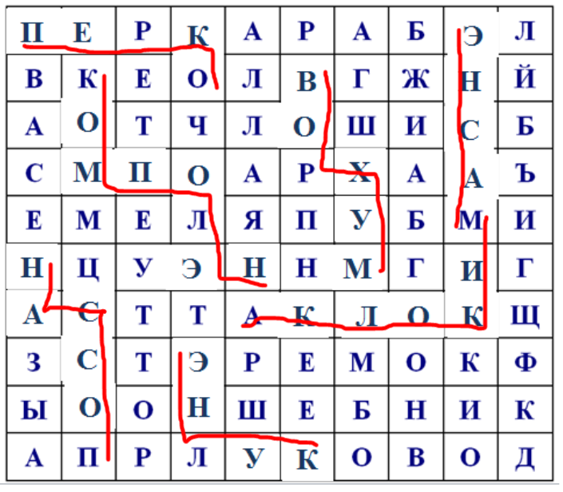

Конкурс 2. «Дополни имя сказочного героя» (Звук бубна)
Ведущий называет первую часть имени героя, а участники игры (по очереди) дополняют недостающее имя. За каждый правильный ответ – 1 балл.
Ёли - Торум
Вор – Люльнэ, Вор – Хум
Поссам – Лучик
Лось - Комполэн

Конкурс 3. «Предметы из сказки» (Звук бубна)
Участники конкурса по очереди (по кругу) называют известные им волшебные предметы из сказок. Если игрок не может назвать волшебный предмет или повторяется, то он выходит из игры. Побеждает команда, чей игрок остался последним.
Конкурс 4. «Установи соответствие» (Звук бубна)
Названия сказок | Персонажи сказок
Болотный дух | Лось
Каждый другом силен | Вечерина
Зайчонок и Комполэн | Выдренок
Откуда северное сияние пришло | Касюм
Храбрая Татья | Перко
Сынок с оленье ушко | Апонька

Конкурс 4. «Угадай сказку по иллюстрации» (Звук бубна)
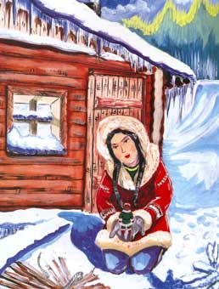Сынок с оленье ушко | 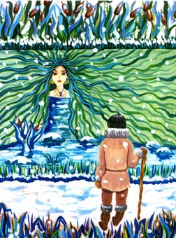Миколкина кямка
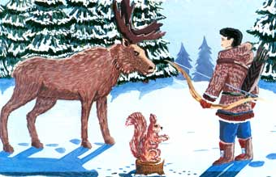Вындыр - охотник | 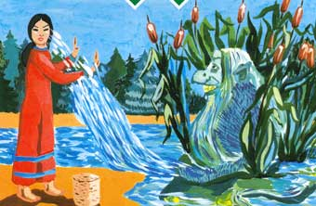Сантыр и Лэен
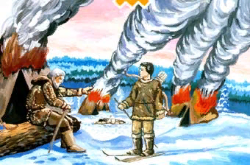  Вожак Ивыр | 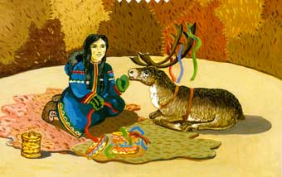  Откуда северное сияние пошло
Конкурс 5. Из какой сказки эти песенки и кто их пел? (Звук бубна)
Укладу я милую внучку  У своего изголовья  На мягкую подушку…  Пусть ей будет тепло и сухо.  Пусть не спит моё ухо,  Чтобы злой, коварный колонок  Утащить её не смог  (Поссам – Лучик) | Я на лодке своей по реке родной  Куда захочу, туда поплыву.  Рыбы наловлю, мяса добуду  И ягод нарву — детей накормлю.  (Каждый другом силен)
Баю-баюшки-баю,  Песню тихую пою.  Спи, олешек милый,  Набирайся силы.  Будут сильны ножки,  Отрастут и рожки,  Как сосны, ветвисты;  Как солнце, лучисты…  Опусти ресницы —  Сон тебе приснится,  Лесом к людям идёшь —  Солнце на рогах несёшь.  Пусть растут рога  Не от зла, а от добра.  (Откуда северное сияние пришло) | Обегу я все увалы.  Обыщу я ветровалы —  Ухоронки моховые,  Белок, мышек кладовые.  Соболь, братец дальний мой, —  Он тайги хозяин злой.  Чтобы с братцем жить в ладах,  День и ночь живу в бегах.  И сейчас бегу в лесу,  Пищу Соболю несу.  (Сорнин Канясь)

Конкурс 6. Узнай, из какой сказки пословица:
- Делаешь — не кайся, а худом не похваляйся. (каждый другом силен)
- И мала, и хрупка, а сила в ней велика. (Маснэ и зайчонок)
Учитель: Наш конкурс подошел к завершению. Пока жюри подводит итоги , предлагаю посмотреть инсценировку сказки «Зайчонок и Комполэн»
Слова жюри. Награждение. Чаепитие

Используемые материалы:
https://vk.com/wall-56121720_3647

